Introduction
L'eau constitue un vecteur potentiel de transmission de nombreux agents pathogènes : bactéries, virus, protozoaires et champignons. La contamination microbienne des eaux de surface, des eaux souterraines ou des eaux de source peut résulter d'apports fécaux d'origine humaine ou animale, de ruissellements agricoles ou de la dégradation naturelle de la matière organique. En génie de l'environnement, la surveillance microbiologique de l'eau repose sur le dénombrement de la flore aérobie mésophile totale (FAMT), indicateur global renseignant sur la charge bactérienne cultivable d'un échantillon d'eau et permettant d'évaluer son niveau de potabilité ou de contamination.
L'absence totale d'agents sélectifs, inhibiteurs ou différentiels lui confère la capacité d'accueillir une large gamme de bactéries non exigeantes, aussi bien à Gram positif (Staphylococcus, Bacillus) qu'à Gram négatif (Escherichia coli, Pseudomonas, Klebsiella), ce qui en fait le milieu de référence pour l'estimation de la flore bactérienne totale cultivable d'un échantillon d'eau.

Objectif
L'objectif de ce TP est de déterminer la charge bactérienne totale d'un échantillon d'eau (eau de source Tamarza) et d'exprimer les résultats en UFC/mL.

Principe
La méthode de dénombrement par ensemencement en surface sur gélose nutritive repose sur le fait que chaque bactérie viable déposée sur le milieu solide donne naissance, après incubation dans des conditions favorables de température et de temps, à une colonie macroscopique visible à l'œil nu.
Ces colonies sont désignées par le terme UFC (Unités Formant Colonies), car une colonie peut résulter non seulement d'une bactérie unique, mais aussi d'un agrégat ou d'une paire de cellules — d'où la terminologie UFC, plus rigoureuse que le simple terme de cellule.
Afin d'obtenir des colonies isolées et dénombrables, l'échantillon est soumis à une série de dilutions décimales successives, permettant de réduire progressivement la concentration bactérienne.
Seules les boîtes contenantes entre 30 et 300 colonies sont retenues pour le calcul, car en deçà de 30 colonies le résultat n'est pas statistiquement représentatif, et au-delà de 300 colonies les colonies se chevauchent rendant le comptage inexact
La concentration initiale en UFC/mL est ensuite calculée selon la formule :

UFC_{/mL} = $\frac{Nomber de colonies}{(Volume ensemencé × Dilution)}$
Matériel et réactifs
Matériel | Boîtes de Pétri stériles | Tubes à essai | Pipettes stériles | Micropipette | Incubateur | Bec Bunsen
Réactifs | L’échantillon d'eau (eau de source Tamarza) | La gélose nutritive stérile | L’eau physiologique stérile

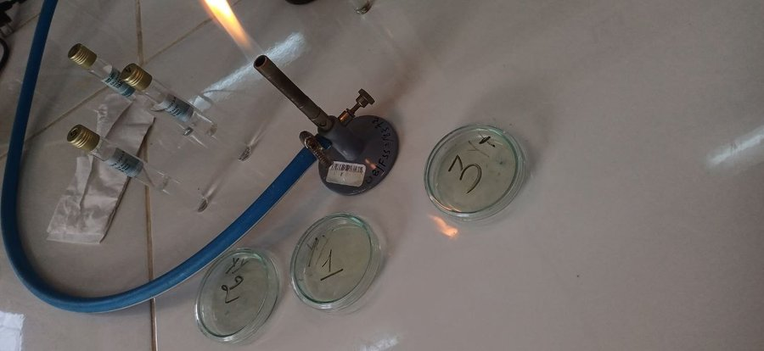
Figure 1 : Matériel utilisé
Mode opératoire
Préparation des boîtes de gélose nutritive :
On a versé une quantité de gélose nutritive liquide dans trois boîtes de Pétri stériles, puis on a laissé refroidir et solidifier à température ambiante afin d'obtenir un milieu solide.
Préparation des dilutions :
On a préparé une série de dilutions décimales : 10⁻¹, 10⁻² et 10⁻³.
Pour la dilution 10⁻¹ : On a prélevé 1 mL d'eau physiologique stérile d'un tube contenant initialement 10 mL afin d'obtenir 9 mL. Ensuite, on a ajouté 1 mL de l'échantillon d'eau (Tamarza) et on a mélangé pendant quelques secondes.
Pour la dilution 10⁻² : On a prélevé 1 mL d'eau physiologique d'un nouveau tube pour obtenir 9 mL, puis on a ajouté 1 mL de la solution diluée 10⁻¹. On a homogénéisé le mélange.
Pour la dilution 10⁻³ : On a procédé de la même manière : on a prélevé 1 mL d'eau physiologique pour obtenir 9 mL, puis on a ajouté 1 mL de la dilution 10⁻² et on a mélangé.
Ensemencement :
À l'aide d'une micropipette, on a prélevé 0,1 mL de la première dilution (10⁻¹) que l'on a déposé sur une boîte de gélose nutritive. Ensuite, on a étalé uniformément l'inoculum à l'aide d'un étaleur stérile. On a répété la même procédure pour les dilutions 10⁻² et 10⁻³ sur deux autres boîtes de gélose nutritive.

Incubation :
Les boîtes ont été incubées à 37 °C pendant 24 heures.

Résultats et observations
Résultats :
Dilution | Volume ensemencé (mL) | Nombre de colonies | UFC/mL
10⁻¹ | 0,1 | 2 | 200
10⁻² | 0,1 | TNTC | —
10⁻³ | 0,1 | 4 | 4 × 10⁴
Observations:
Après incubation à 37 °C pendant 24 heures, on a observé les résultats suivants sur chaque boîte :

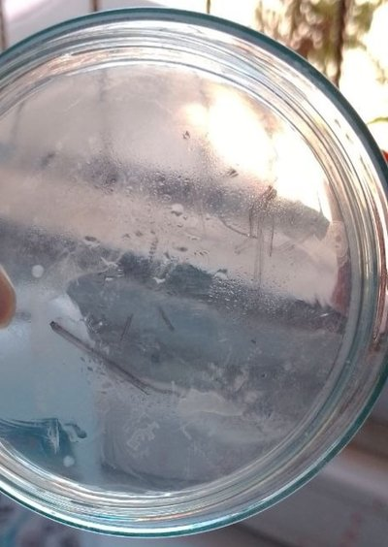 | 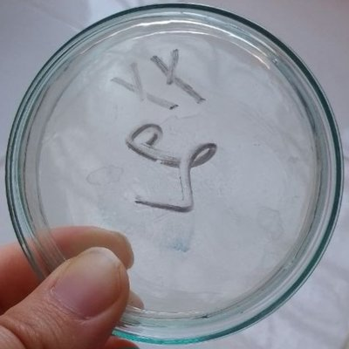 | 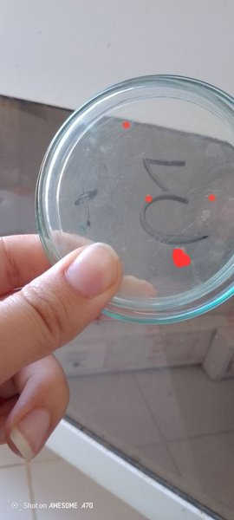
Dilution 10⁻¹ (2 colonies) | Dilution 10⁻² (TNTC) | Dilution 10⁻³ (4 colonies)

Les boîtes correspondant aux dilutions 10⁻¹ et 10⁻³ présentent des colonies bien individualisées : 2 colonies sur la boîte 10⁻¹ et 4 colonies sur la boîte 10⁻³, de forme ronde, à bords réguliers, de couleur blanche à beige, sur fond de gélose translucide.
La boîte de la dilution 10⁻² présente une croissance bactérienne confluente (TNTC : Too Numerous To Count), rendant tout dénombrement impossible. Conformément au critère de validité (30 à 300 colonies), aucune boîte ne se situe dans cet intervalle.
la boîte 10⁻³ étant la plus exploitable, c'est elle qui est retenue pour le calcul.

Compte rendu
Quel est le rôle des dilutions (10⁻¹, 10⁻², 10⁻³) dans ce TP ?

Les dilutions décimales ont pour rôle de réduire progressivement la concentration bactérienne de l'échantillon initial, afin d'obtenir des colonies isolées et dénombrables sur les boîtes de Pétri. Sans dilution, la charge bactérienne serait trop élevée, entraînant une croissance confluente qui rend le comptage impossible — comme observé sur les boîtes 10⁻¹ et 10⁻².
La réalisation de plusieurs dilutions successives garantit qu'au moins une boîte présente entre 30 et 300 colonies, intervalle dans lequel le comptage est statistiquement fiable. Les dilutions permettent ainsi de remonter à la concentration réelle de l'échantillon d'origine par calcul.

Calcul de la concentration en UFC/mL et interprétation de la qualité microbiologique :
Seule la boîte de dilution 10⁻³ est exploitable avec 4 colonies dénombrables.

Application numérique :
UFC_{/mL} = $\frac{Nomber de colonies}{(Volume ensemencé × Dilution)}$
UFC_{/mL} = 4 / (0,1 × 10⁻³) = 4 / 10⁻⁴ = 4 × 10⁴ UFC_{/mL}
Interprétation : La concentration obtenue est de 4 × 10⁴ UFC_{/mL}. D'après les critères de référence :
- Eau potable : < 10² UFC/_{mL}
- Eau naturelle (rivières, lacs) : 10³ à 10⁶ UFC_{/mL}
- Eau polluée : > 10⁶ UFC/_{mL}

La valeur de 4 × 10⁴ UFC/_{mL} se situe dans la plage des eaux naturelles non traitées. L'échantillon analysé est une eau de source (Tamarza) non traitée, ce qui est cohérent avec ce résultat. Bien qu'il s'agisse d'une eau de source réputée, sa teneur en bactéries totales dépasse largement le seuil de potabilité. Une désinfection préalable est donc nécessaire avant toute consommation.

Conclusion

Ce travail pratique a permis d'évaluer la charge bactérienne totale d'un échantillon d'eau de source (Tamarza) par ensemencement sur gélose nutritive après dilutions décimales.
La concentration estimée est de 4 × 10⁴ UFC/_{mL}, classant cet échantillon dans la catégorie des eaux naturelles non traitées.
Ce résultat souligne l'importance du traitement de l'eau avant consommation, même dans le cas d'une eau de source, et démontre l'utilité de la méthode de dénombrement par UFC comme outil de surveillance de la qualité microbiologique des eaux.

